МИНОБРНАУКИ РОССИИ

Федеральное государственное бюджетное образовательное учреждение высшего образования

НИЖЕГОРОДСКИЙ ГОСУДАРСТВЕННЫЙ ТЕХНИЧЕСКИЙ

УНИВЕРСИТЕТ им. Р.Е.АЛЕКСЕЕВА

Институт радиоэлектроники и информационных технологий

Кафедра вычислительные системы и технологии

ОТЧЕТ

По лабораторной работе №3

РУКОВОДИТЕЛЬ:

________________ Гай В. Е.

(подпись) (фамилия, и.,о.)

СТУДЕНТ:

________________ Харинов В. В,

(подпись) (фамилия, и.,о.)

19-АС

(шифр группы)

Работа защищена «___» ____________

С оценкой ________________________

Нижний Новгород 2022

**Ход работы**

**Файл 67me4rda.imn**

Неисправность «Некорректно настроенный DHCP-сервер или его отсутствие в сегменте сети»

На выданной в качестве варианта схеме найти и устранить неисправность в настройке DHCP-сервера. Привести в отчёте доказательства наличия неисправности в настройке сервера и особенности работы сети при наличии неверно настроенного DHCP-сервера. Привести в отчёте результат правильной настройки сервера и доказать, что в результате устранения неисправности сеть работает в нормальном режиме.

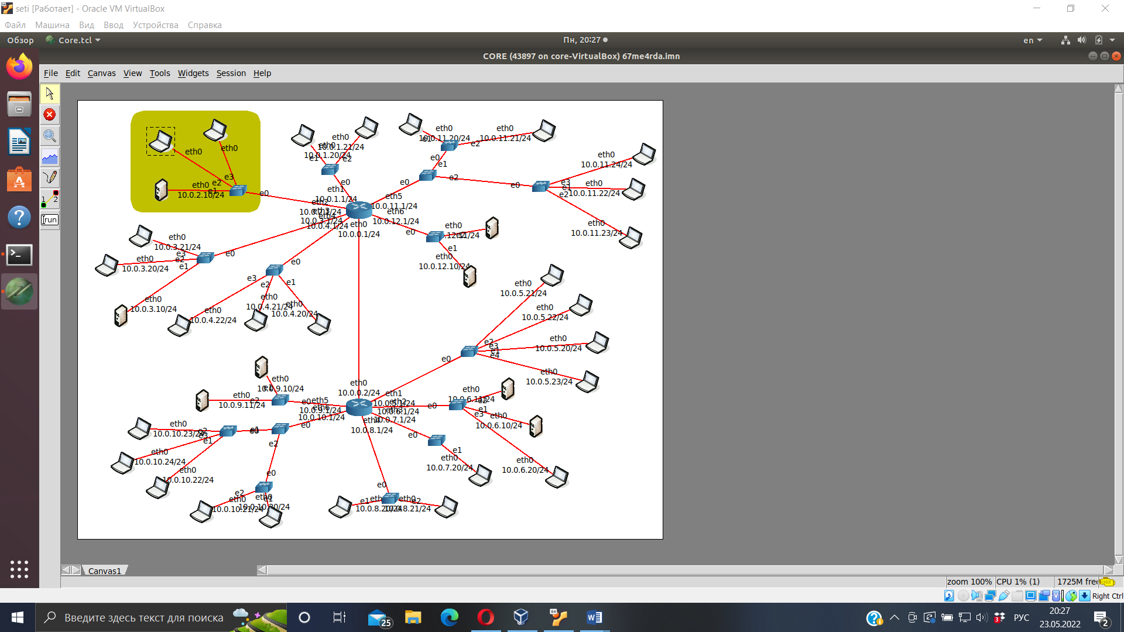

При попытке использовании утилиты dhclient, для получения компьютером n20 IP-адреса от DHCP-сервера, с аргументами “dhclient -v”, видно, что ни на один запрос о поиске DHCP-сервера компьютер n20 не получает ответа. При остановке выполнения предыдущего процесса и использования ifconfig видно, что IPv4 адрес компьютера n20 так и остался пустым.

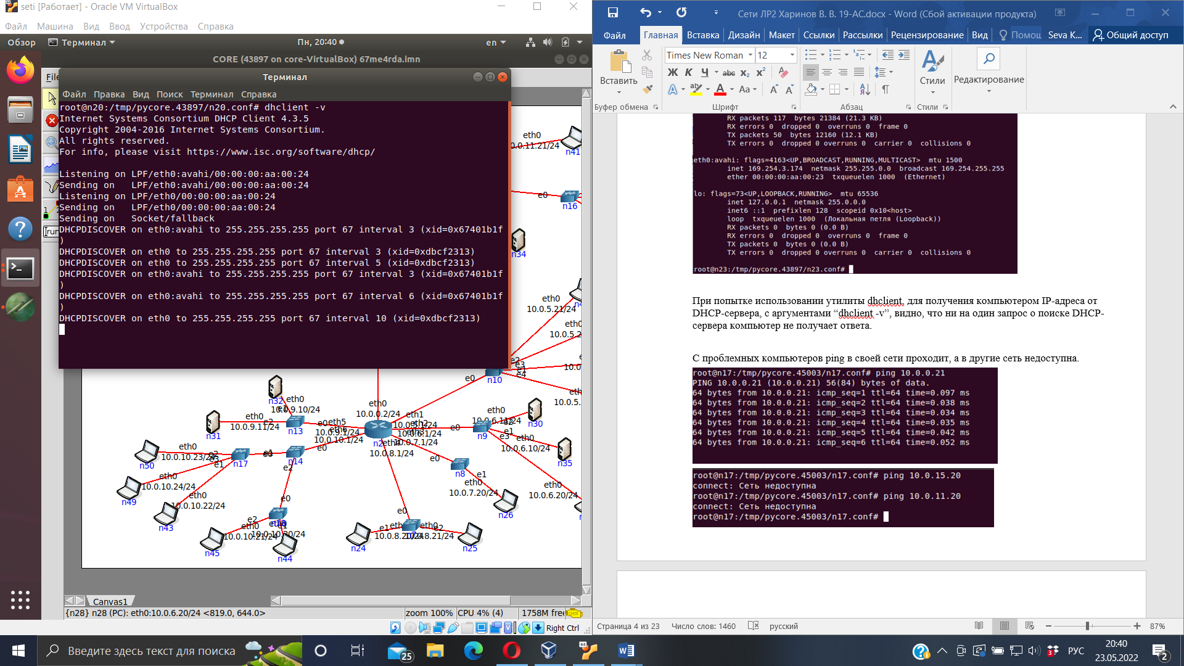

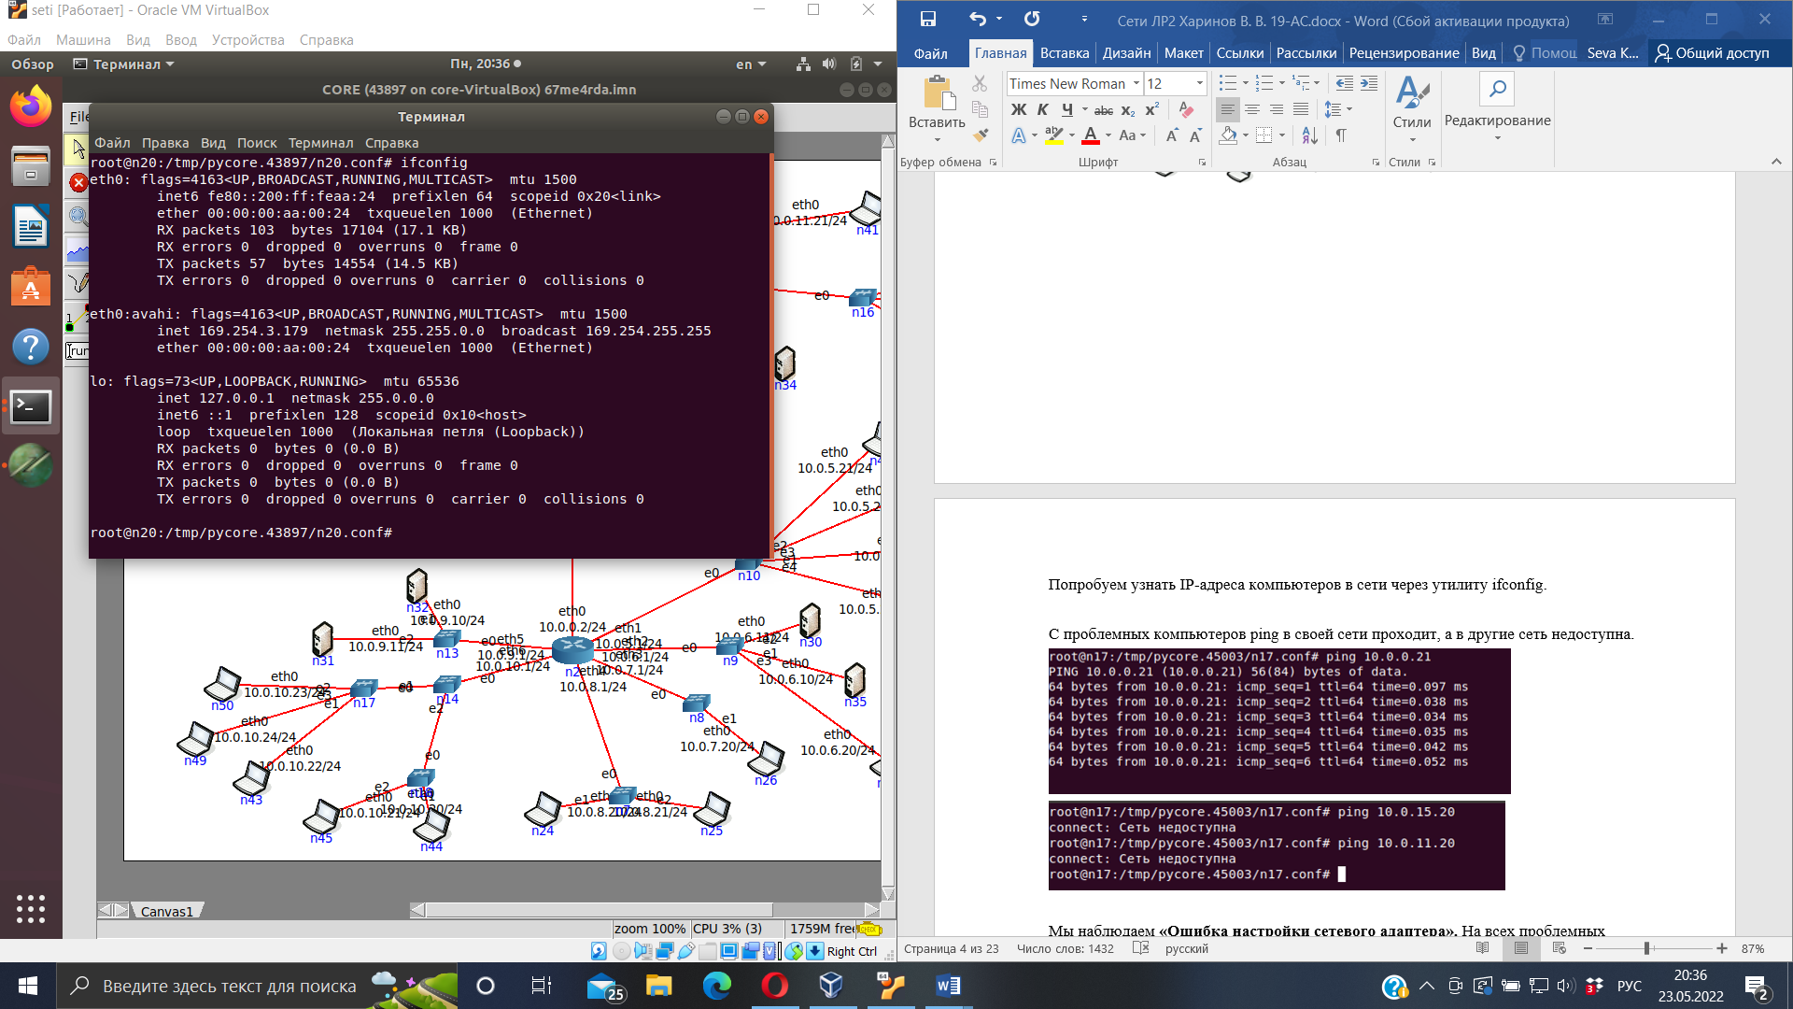

Аналогично с компютером n23.

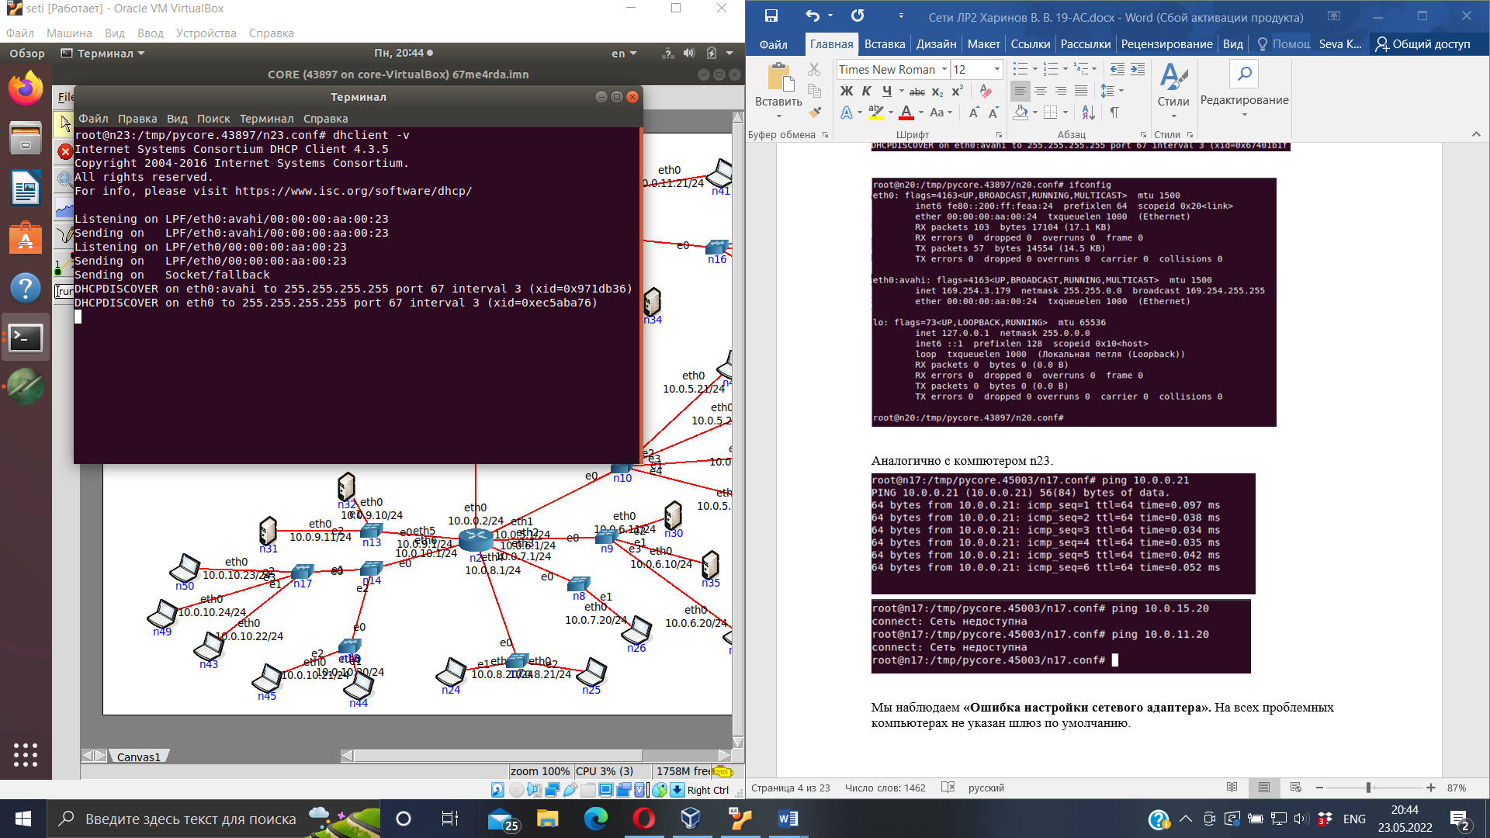

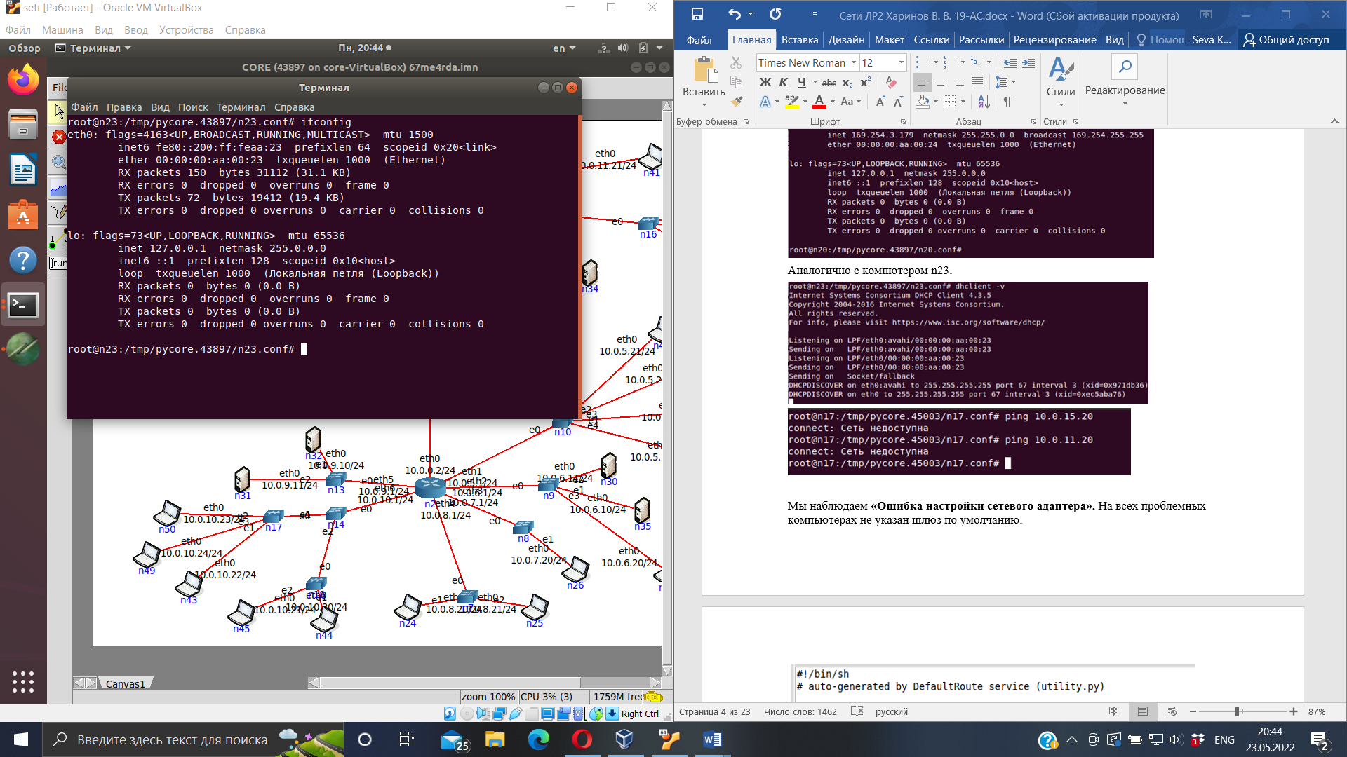

При использовании утилиты dhcpdump с аргументами “dhcpdump -i ” можно увидеть только широковещательные запросы, которые посылает n20, но ни одного ответа на них не получает.

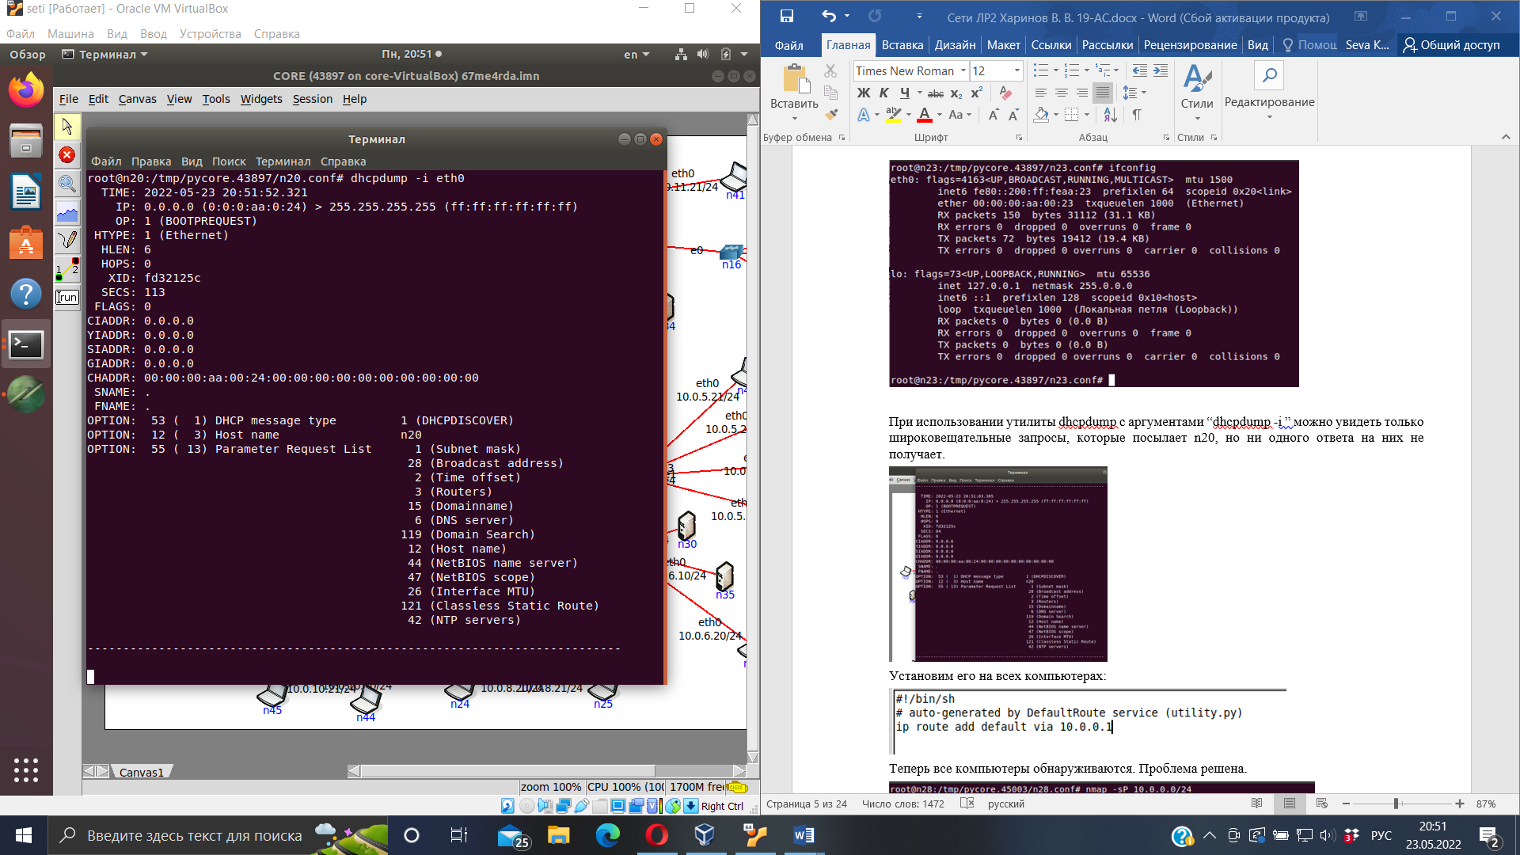

Решением проблемы будет служить проверка правильности всех настроек DHCP-сервера.

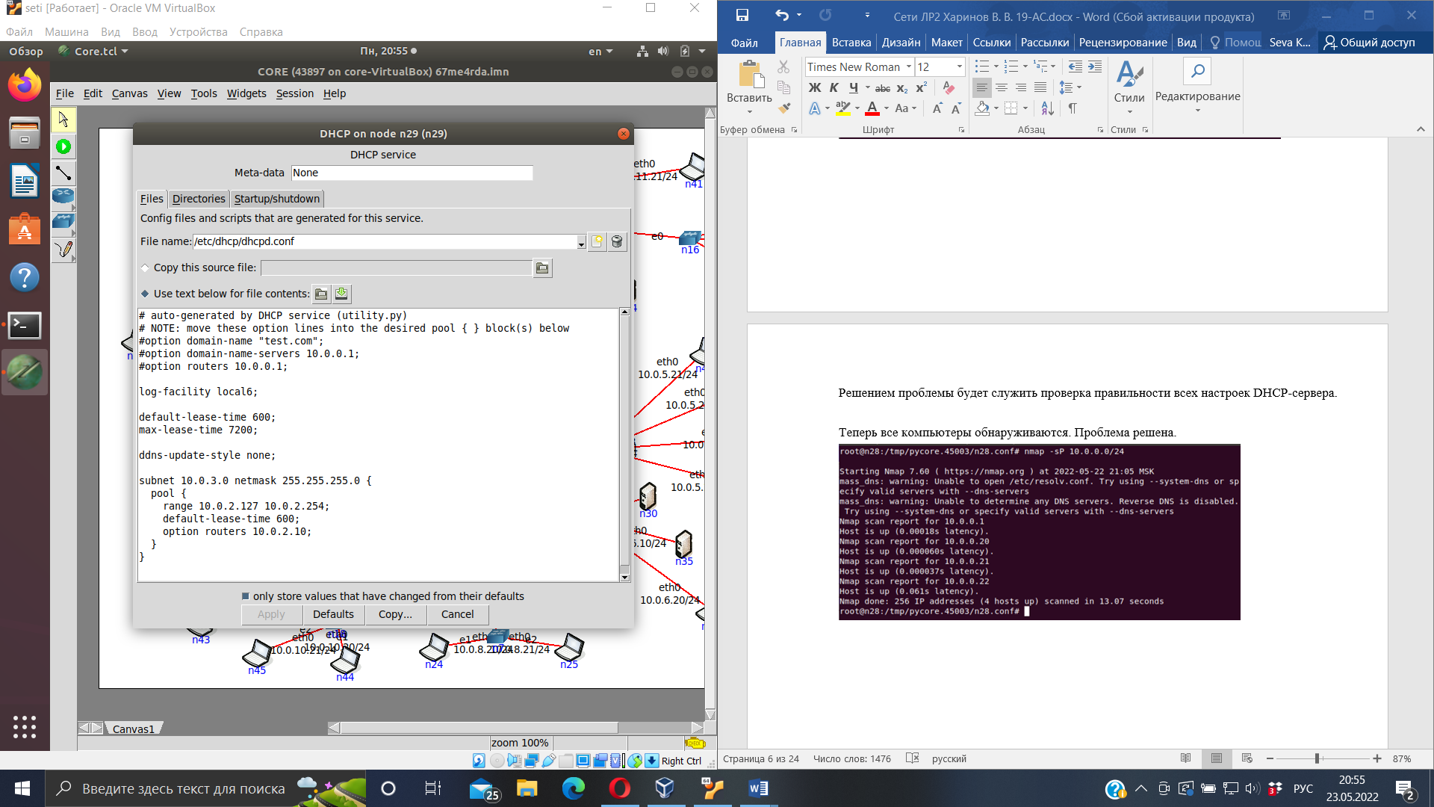

У сервера некорректно прописаны адрес подсети (subnet 10.0.3.0) настройки роутера(option routers 10.0.2.10).

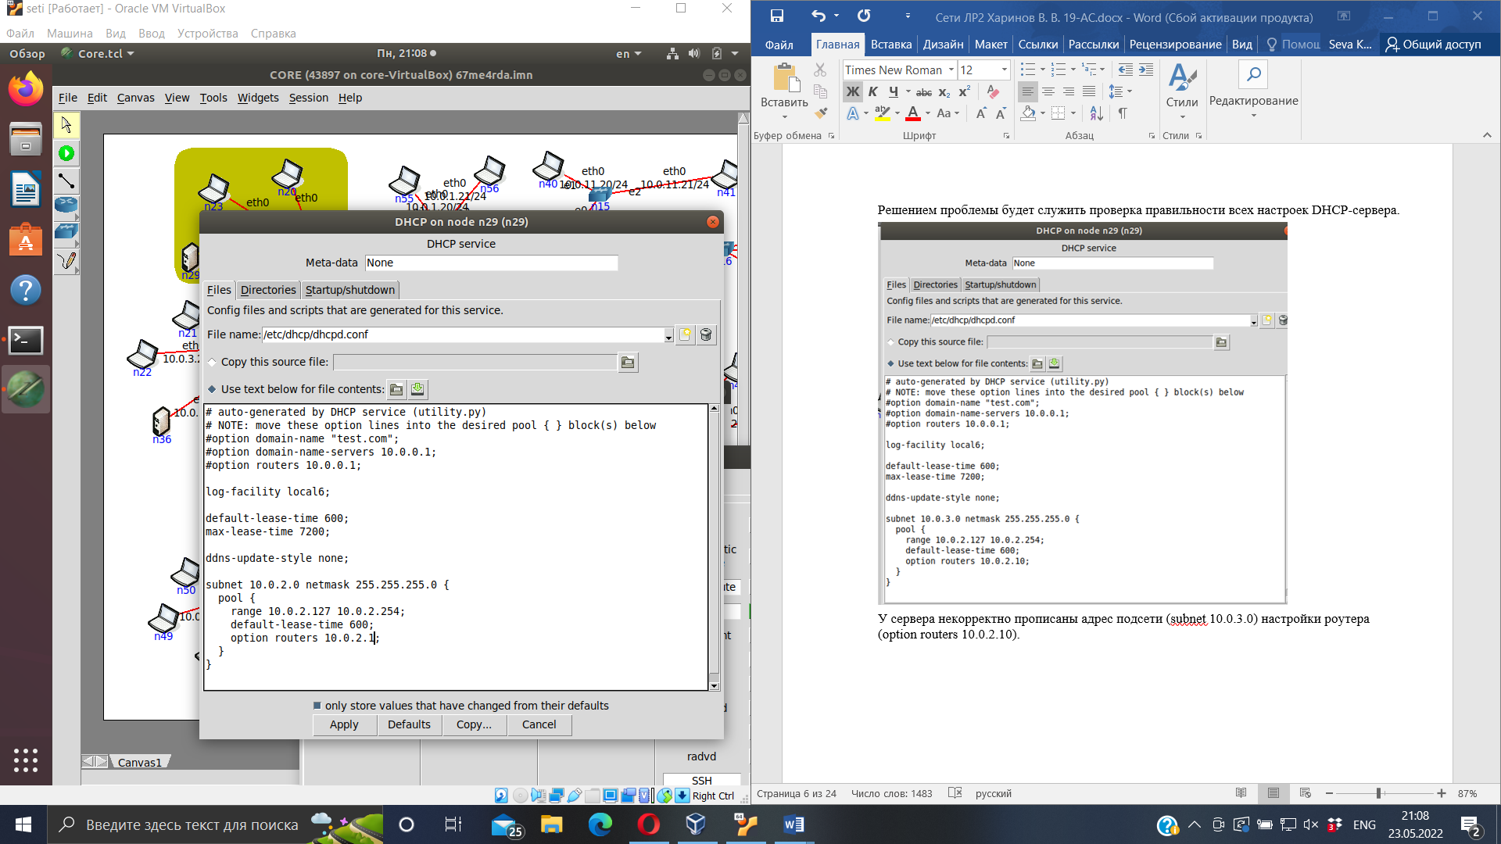

После восстановления корректных настроек сервера можно увидеть, что в результате работы dhclient клиенты получают сетевые настройки от DHCP-сервера. Также при корректных настройках сервера использование утилиты ping не выдает никаких ошибок и пакеты спокойно доходят до адресата.

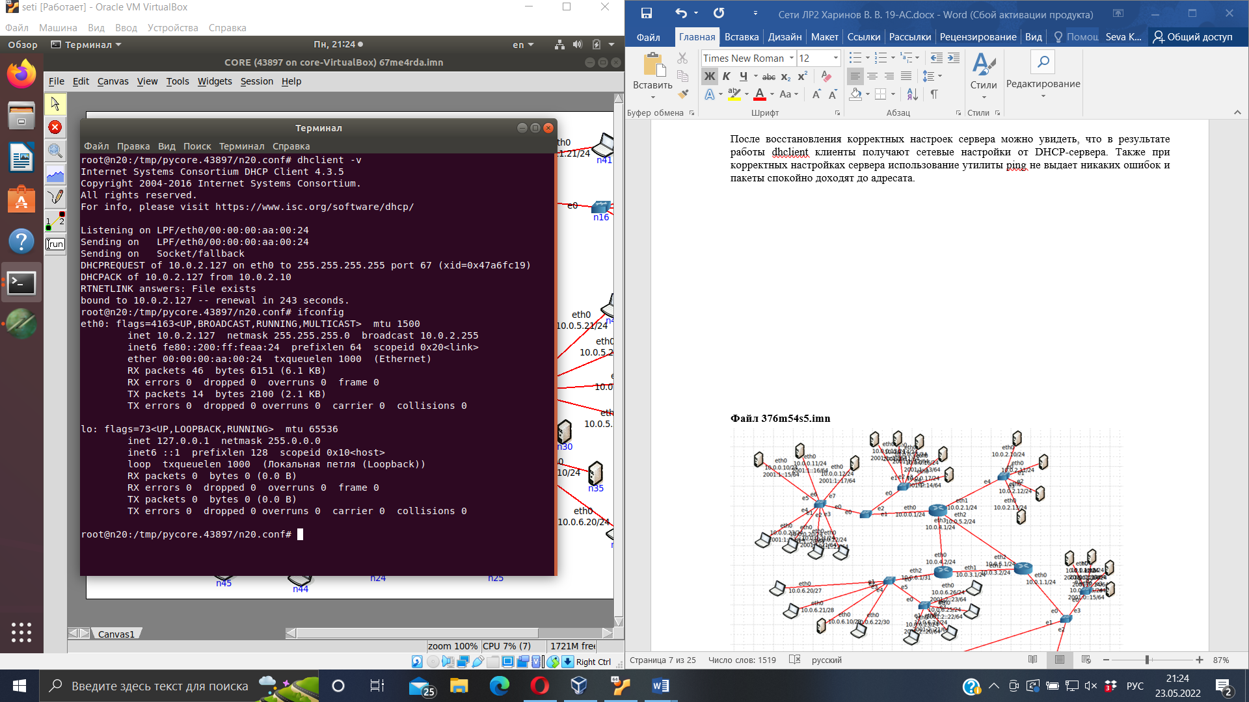

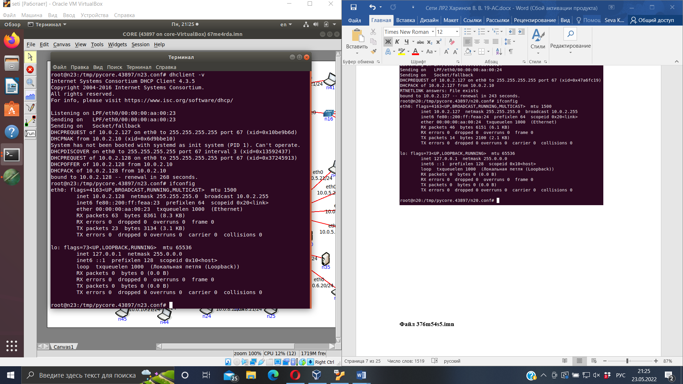

Проверим ping.

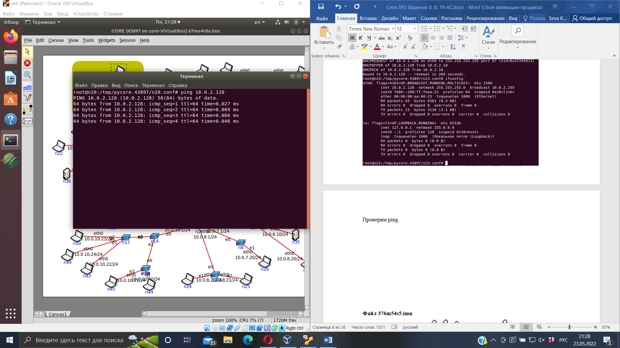

**Файл 376m54s5.imn**

Неисправность «Два DHCP-сервера с пересекающимися диапазонами адресов»

На выданной в качестве варианта схеме диагностировать наличие неисправности в настройке DHCP-сервера. Привести в отчёте доказательства наличия неисправности в настройке DHCP сервера и особенности работы сети при наличии ошибки. Привести в отчёте исправленные настройки сервера и схему, полученную в результате исправления настроек. Доказать, что в результате устранения ошибки сеть работает в нормальном режиме.

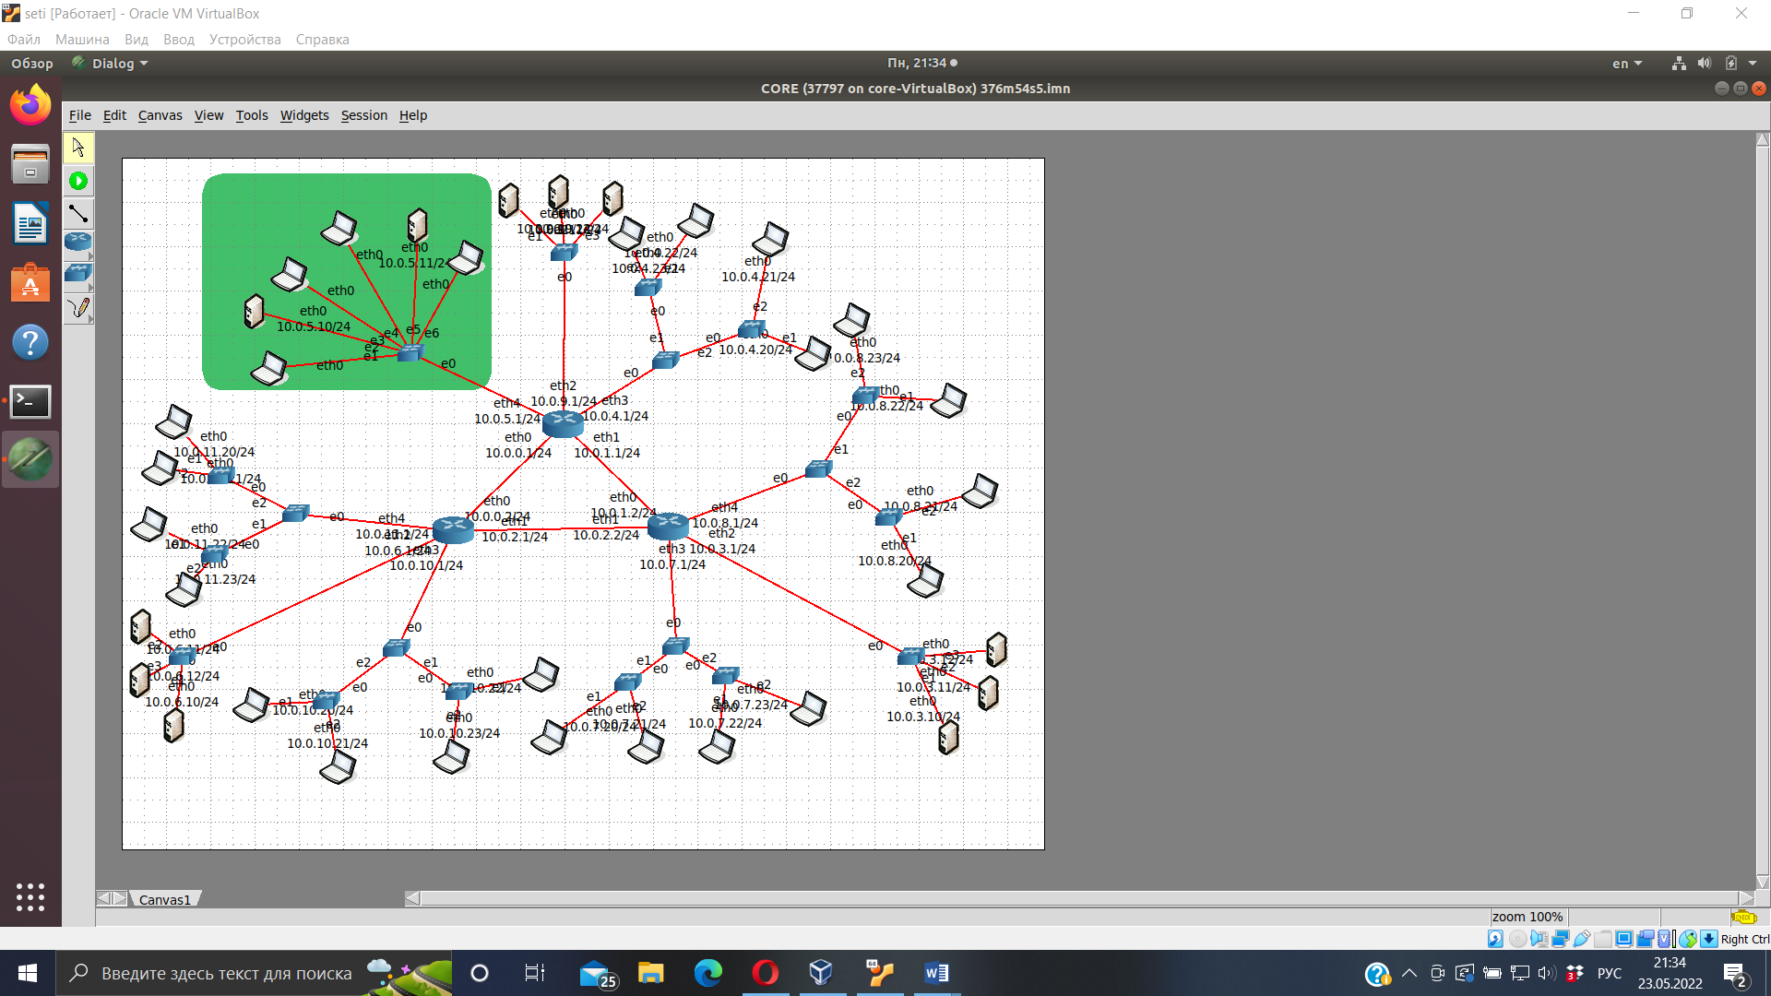

Чтобы попробовать отправить пакеты с компьютера на компьютер, необходимо сначала узнать IP-адреса компьютеров. Для этого можно использовать утилиту ifconfig на каждом компьютере.

N65

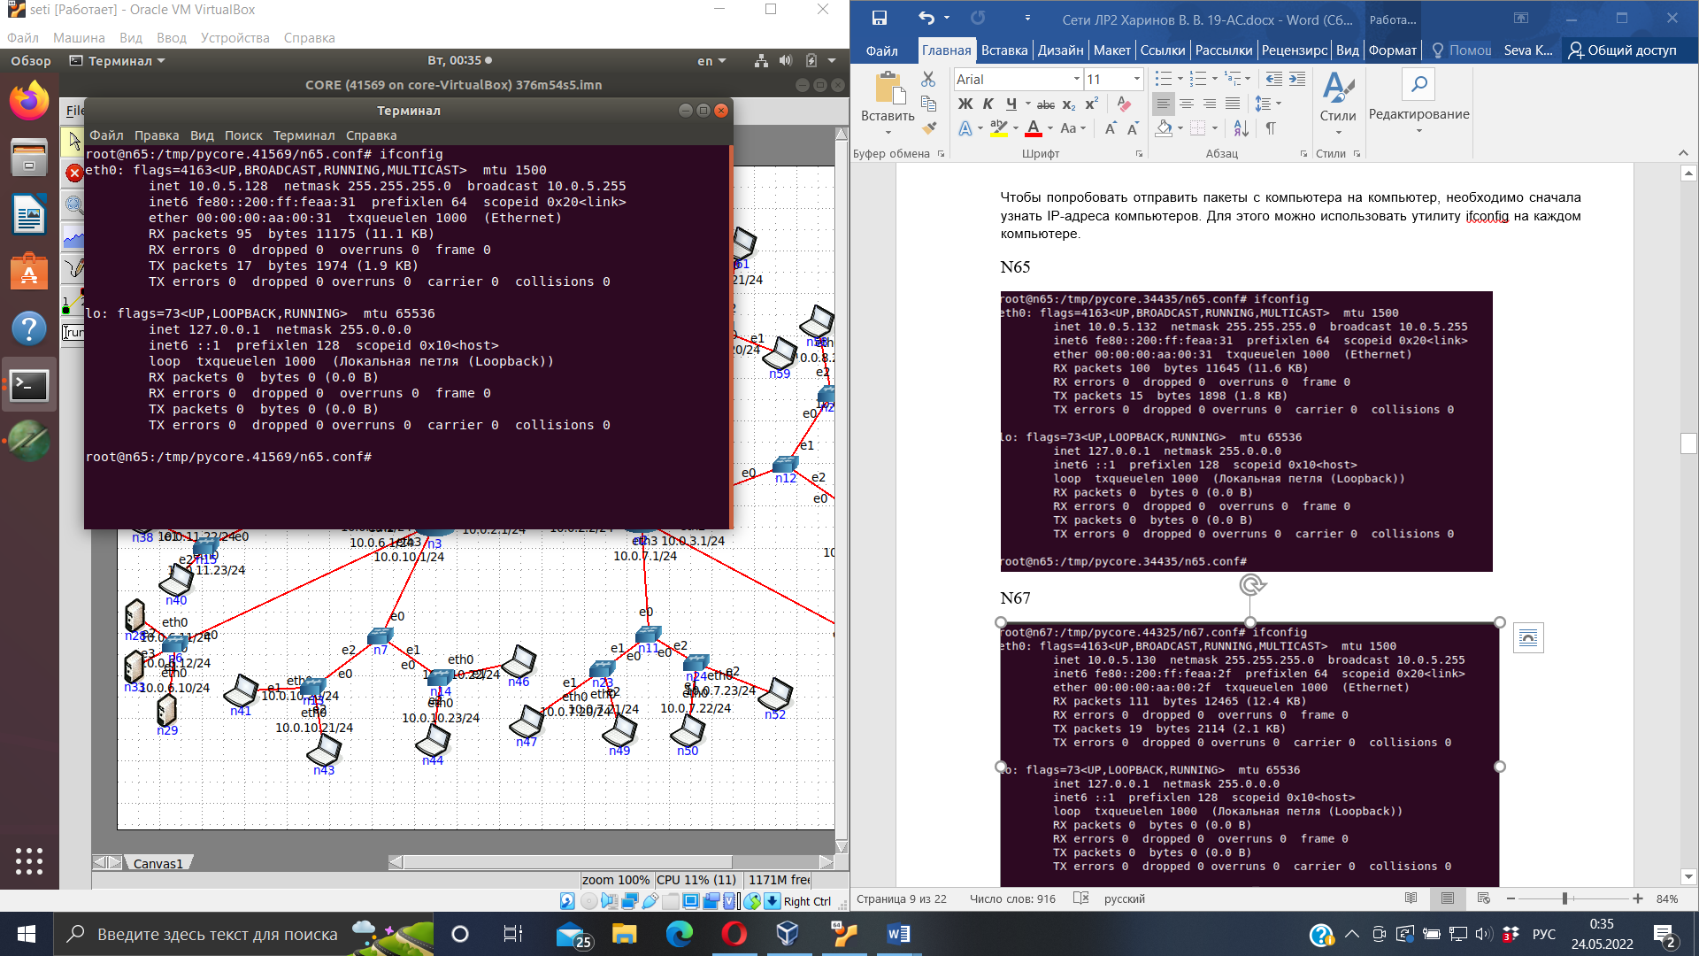

N67

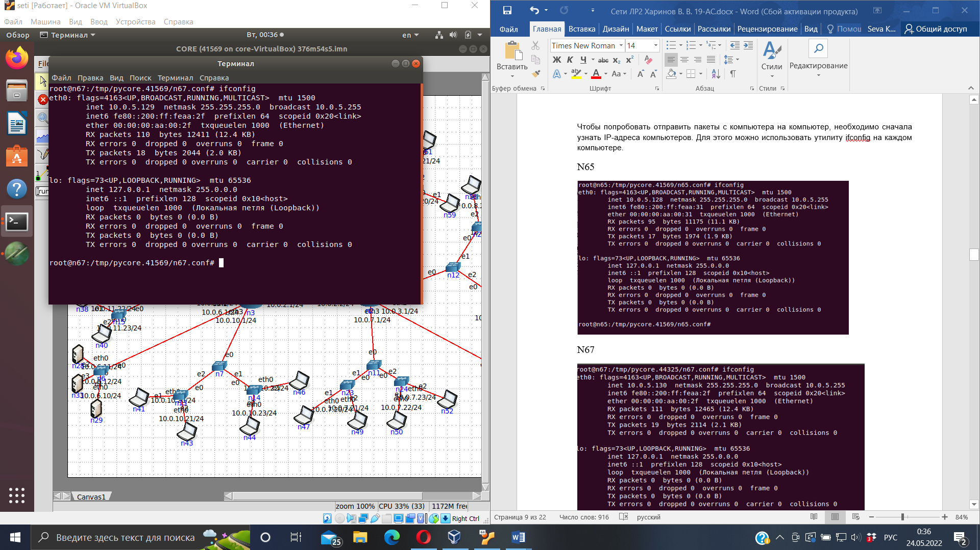

N68

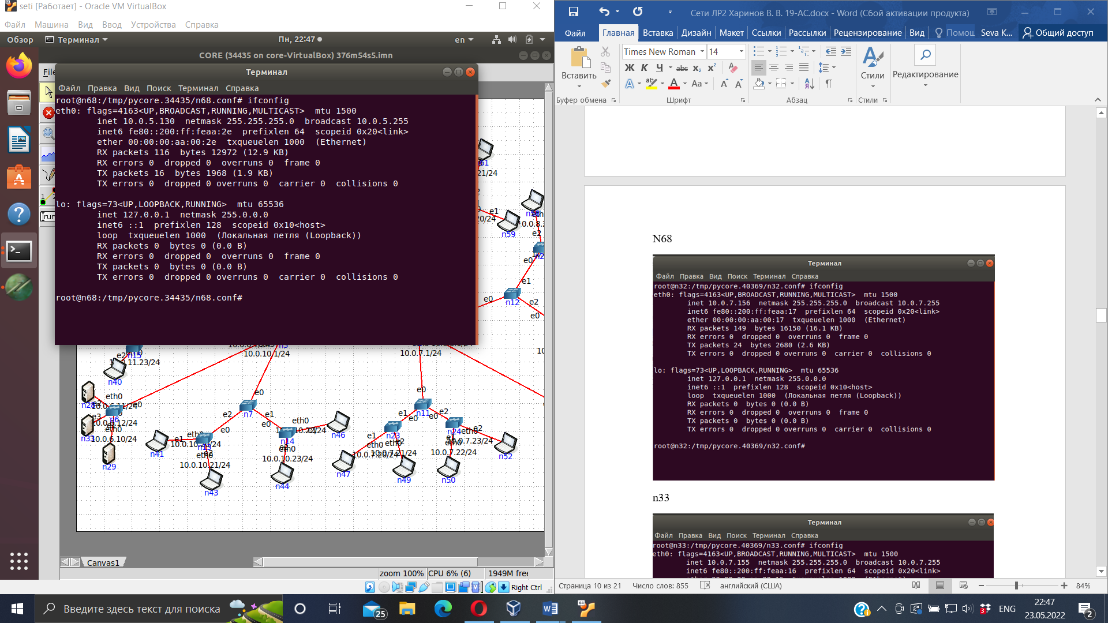

N70

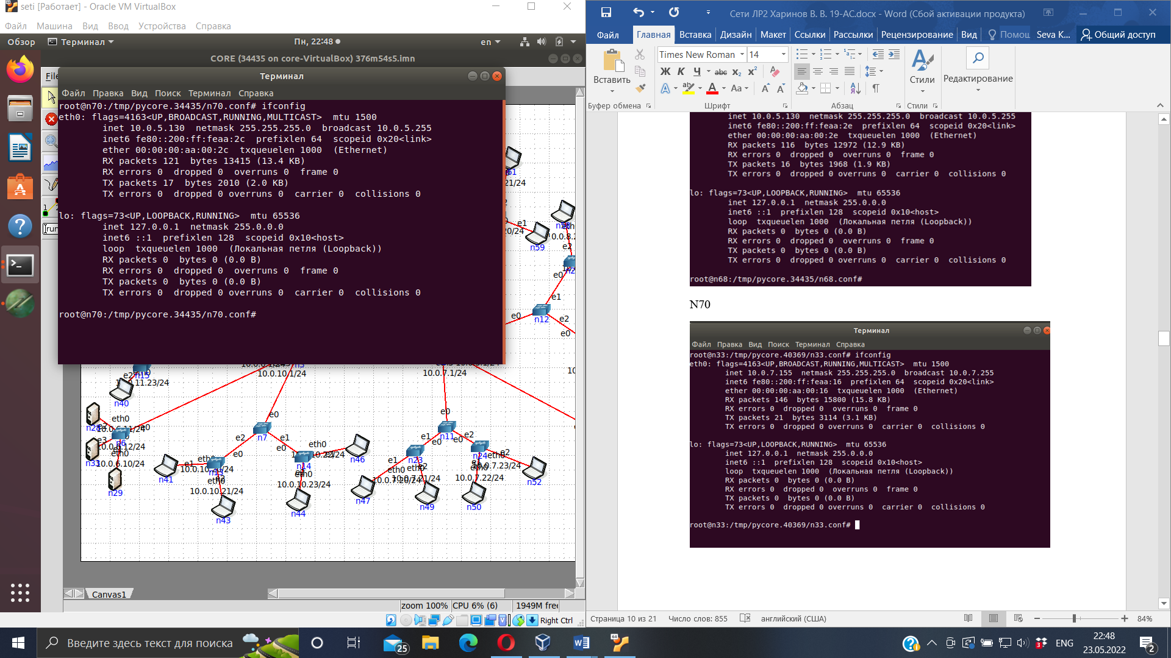

Отправим пакеты от компьютера n65 на компьютер n68

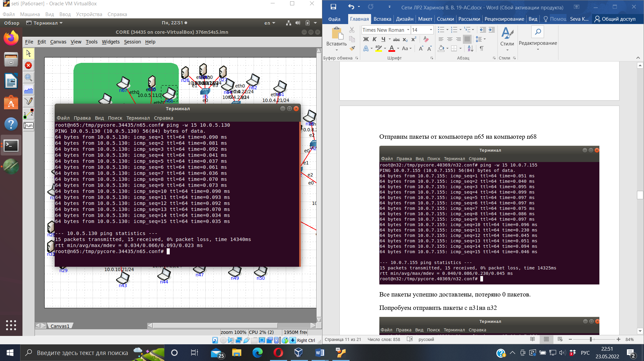

Все 15 пакетов были успешно доставлены адресату (0% потеряно).

Запустим WireShark на компьютерах n65 и n68, а уже после используем команду ping

Компьютер n65 отправляет пакеты на адрес 10.0.5.130 (Echo (ping) request) и получает от устройства с этим адресом ответы (Echo (ping) reply).

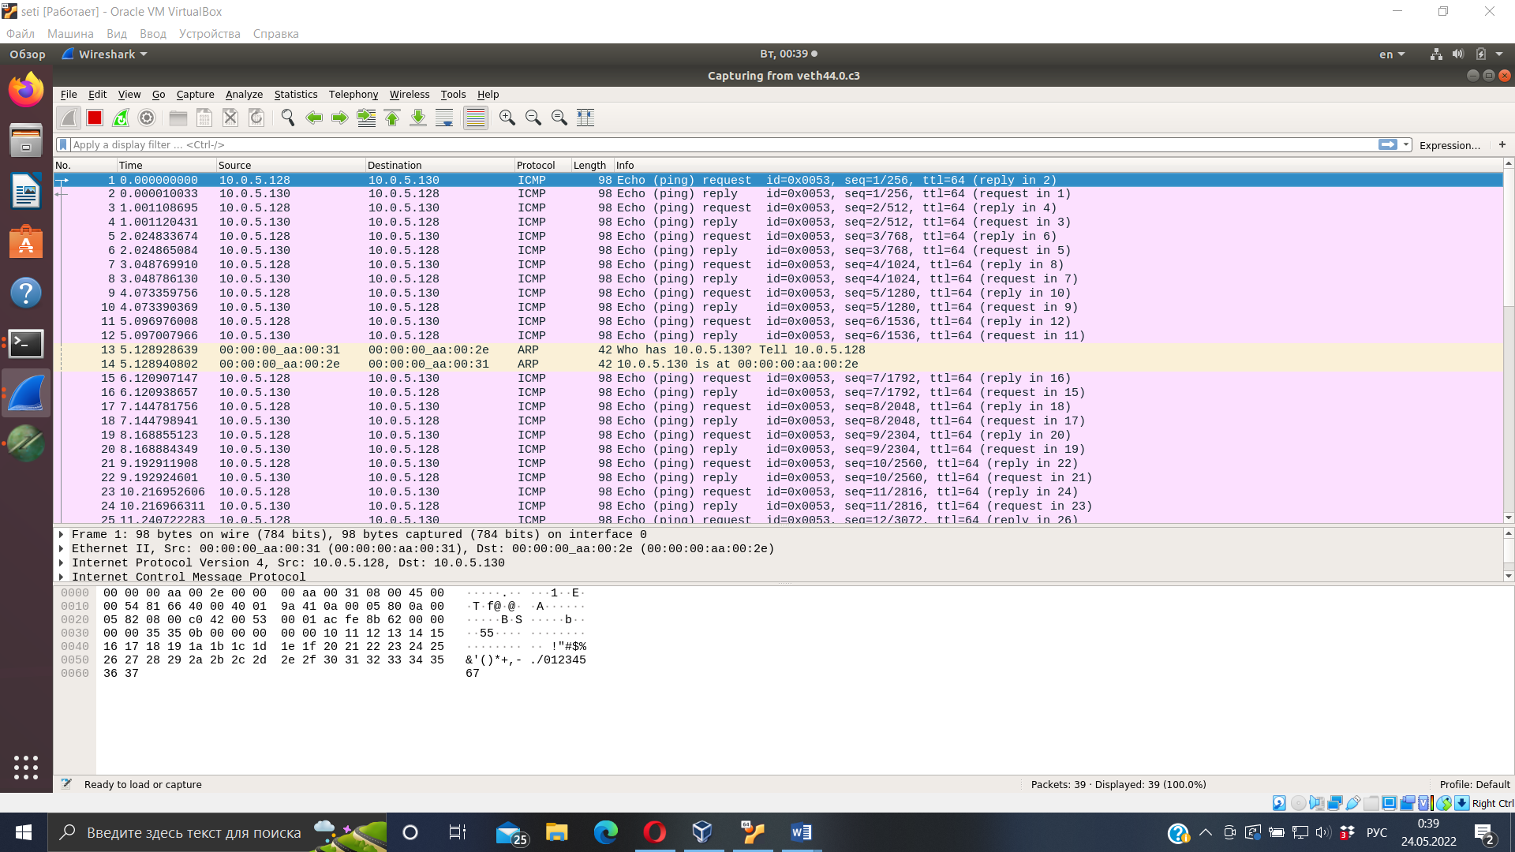

Компьютер n68 не получает пакеты от компьютера n65 и ничего на адрес 10.0.0.128 не отправляет.

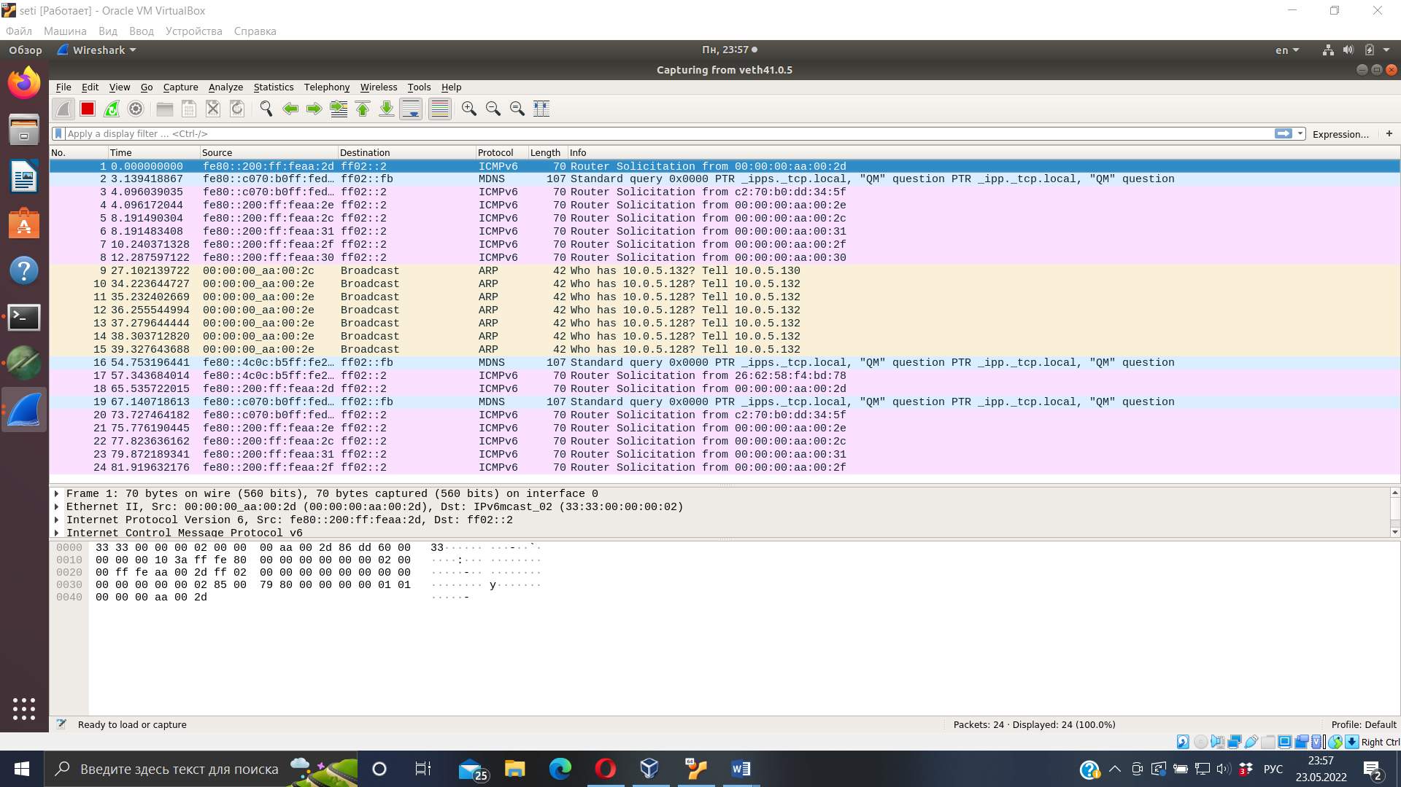

Сделаем наоборот (отправим пакеты от компьютера n68 компьютеру n65)

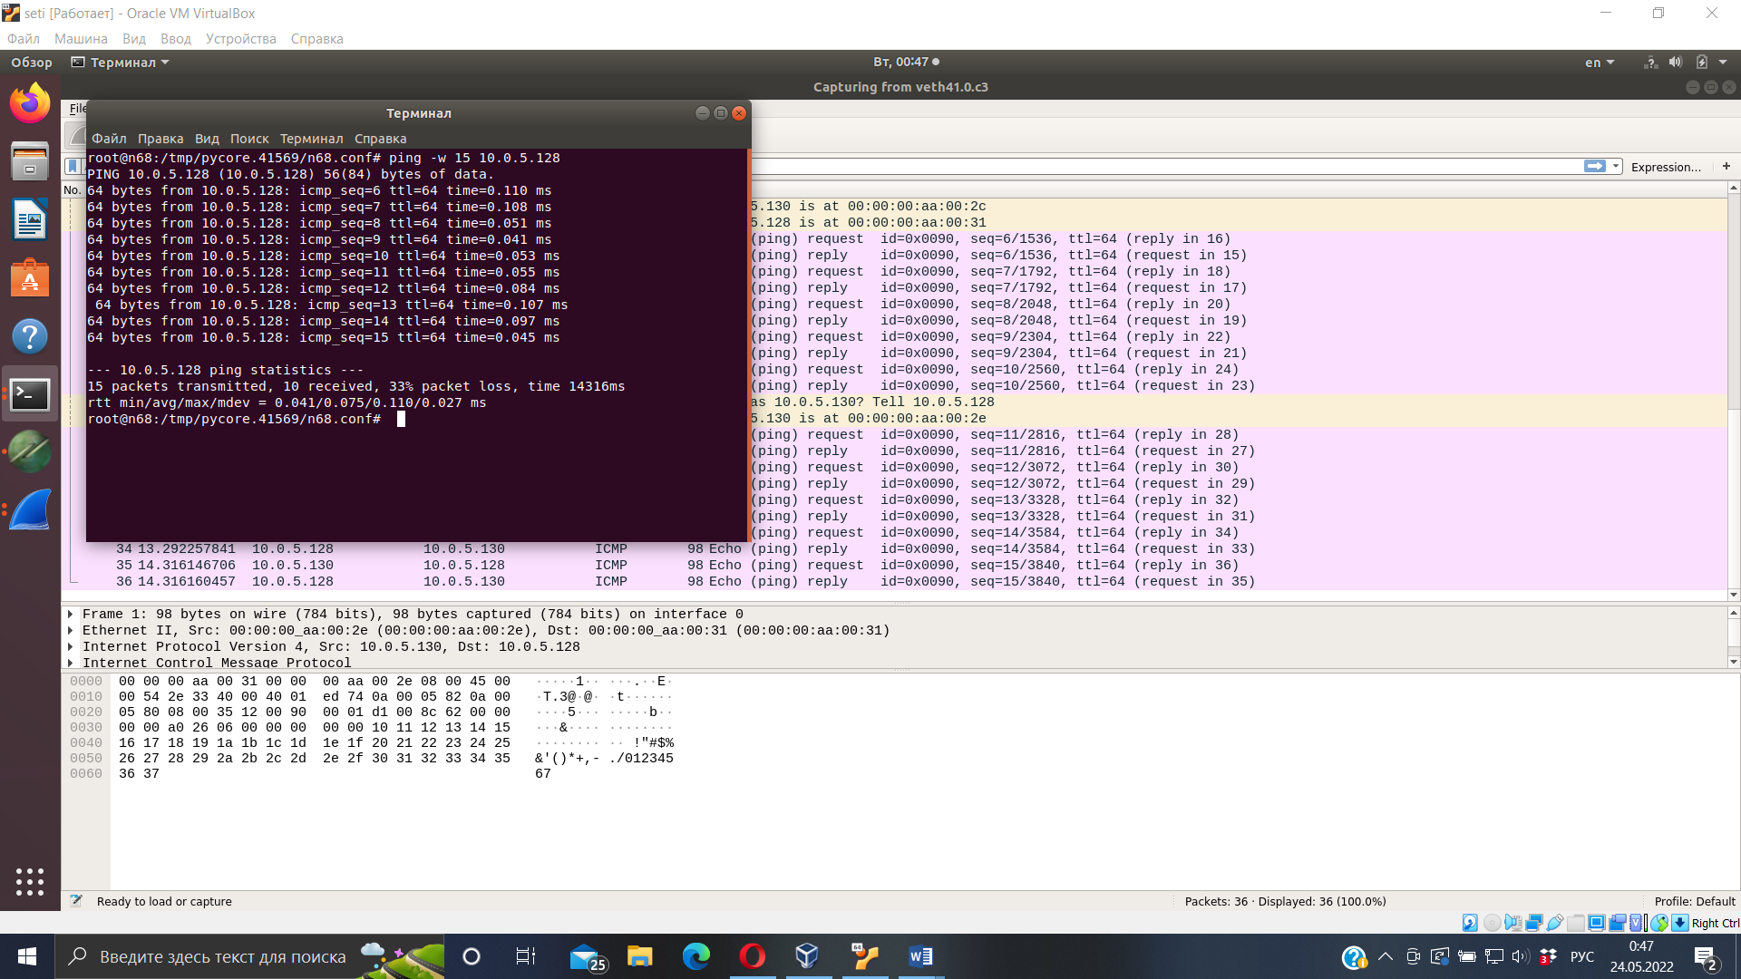

Из 15 пакетов доставлены только 10. Пять пакетов было потеряно при отправке.

Запустим Wireshark

Компьютер n68 успешно получает пакеты от компьютера n65 и отправляет на них ответы.

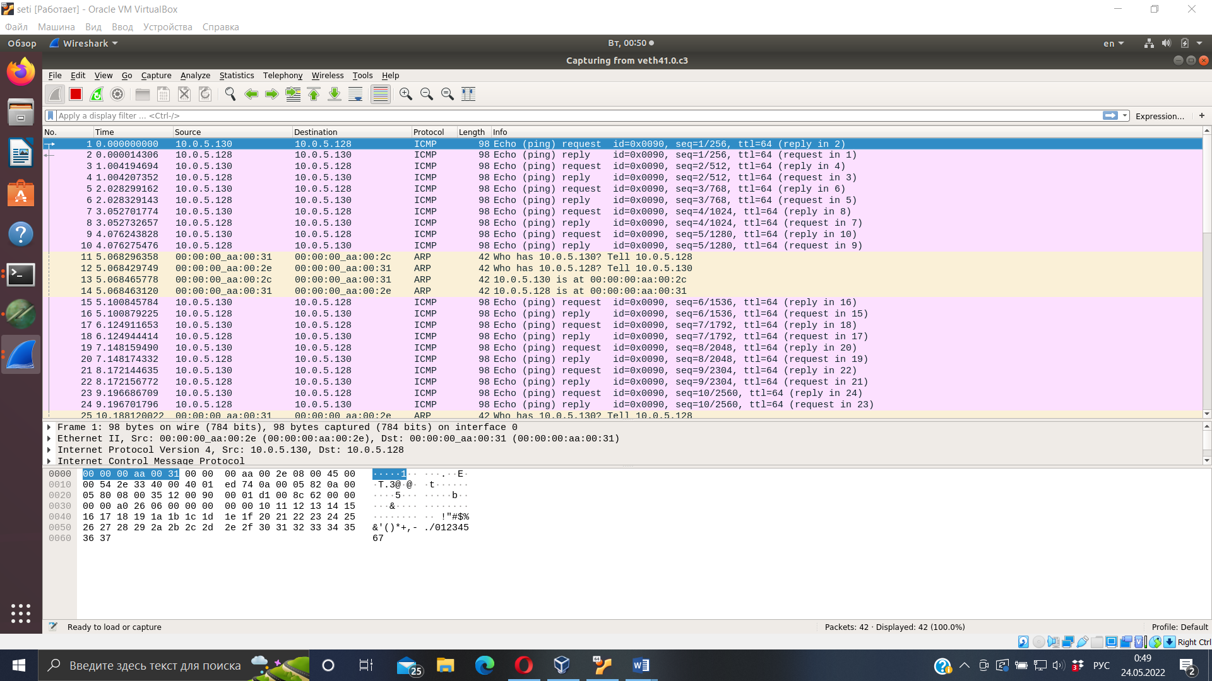

Компьютер n65 успешно отправил 5 пакетов, но так и не получил ответы на них (потеряны в статистике).

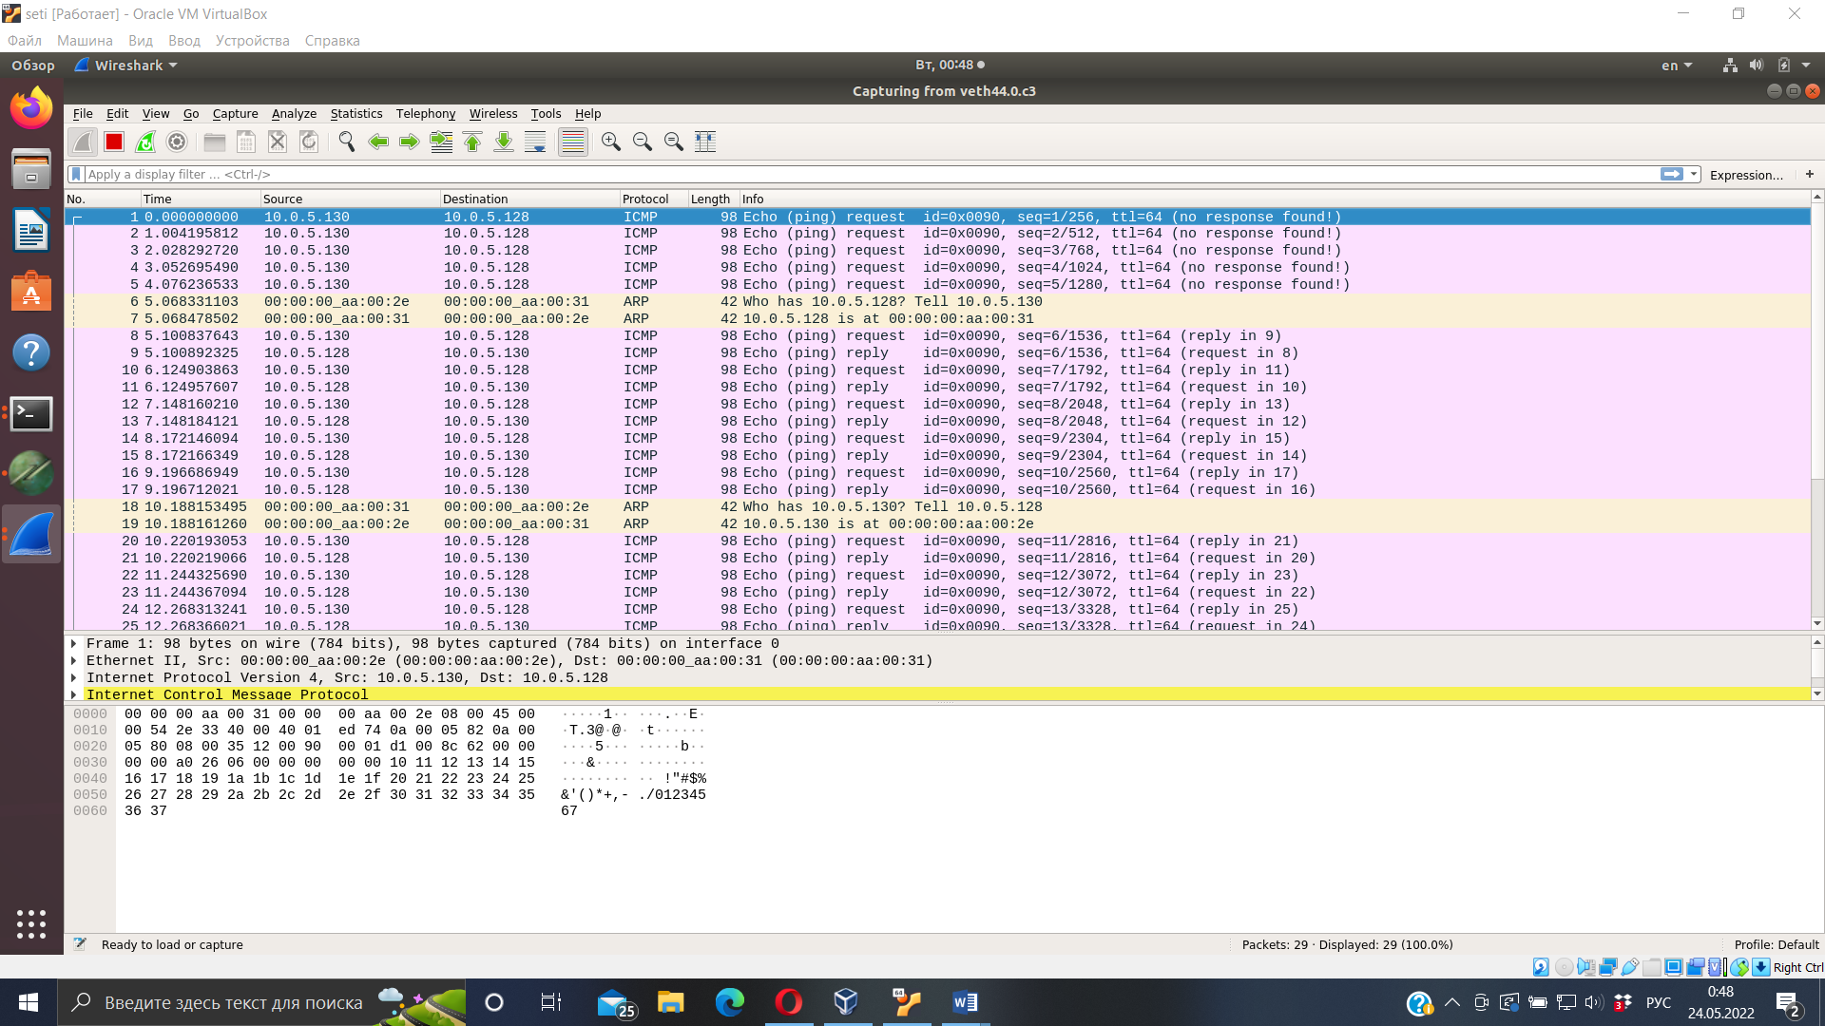

Итог:

С n65 на n68 100% отправлено

C n68 на n65 33% потеряно

Отправка пакетов на другой компьютер в данной сети (с n65 на n67)

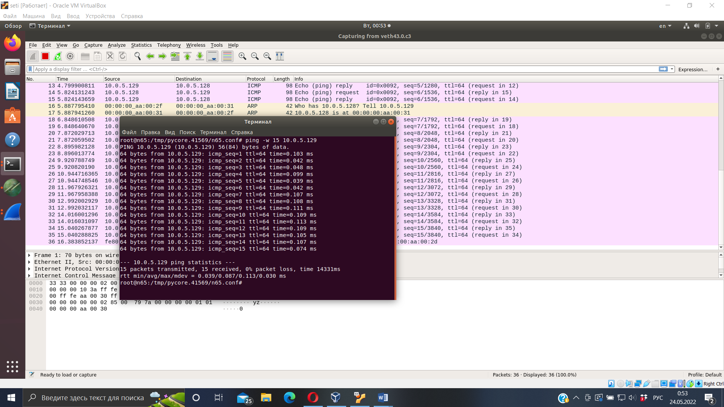

Все пакеты успешно доставлены.

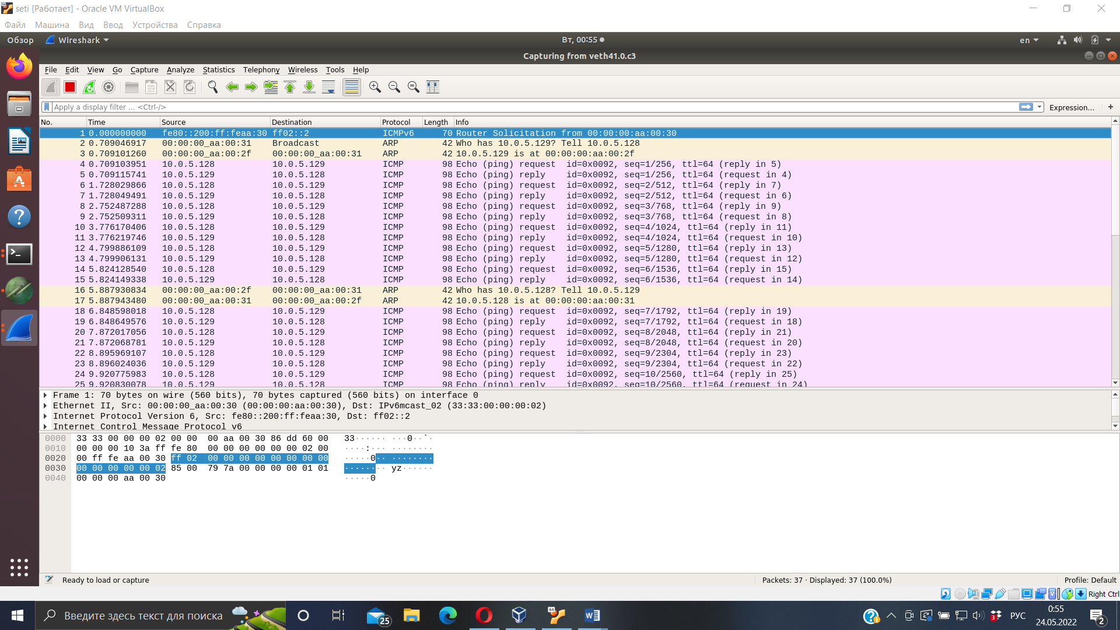

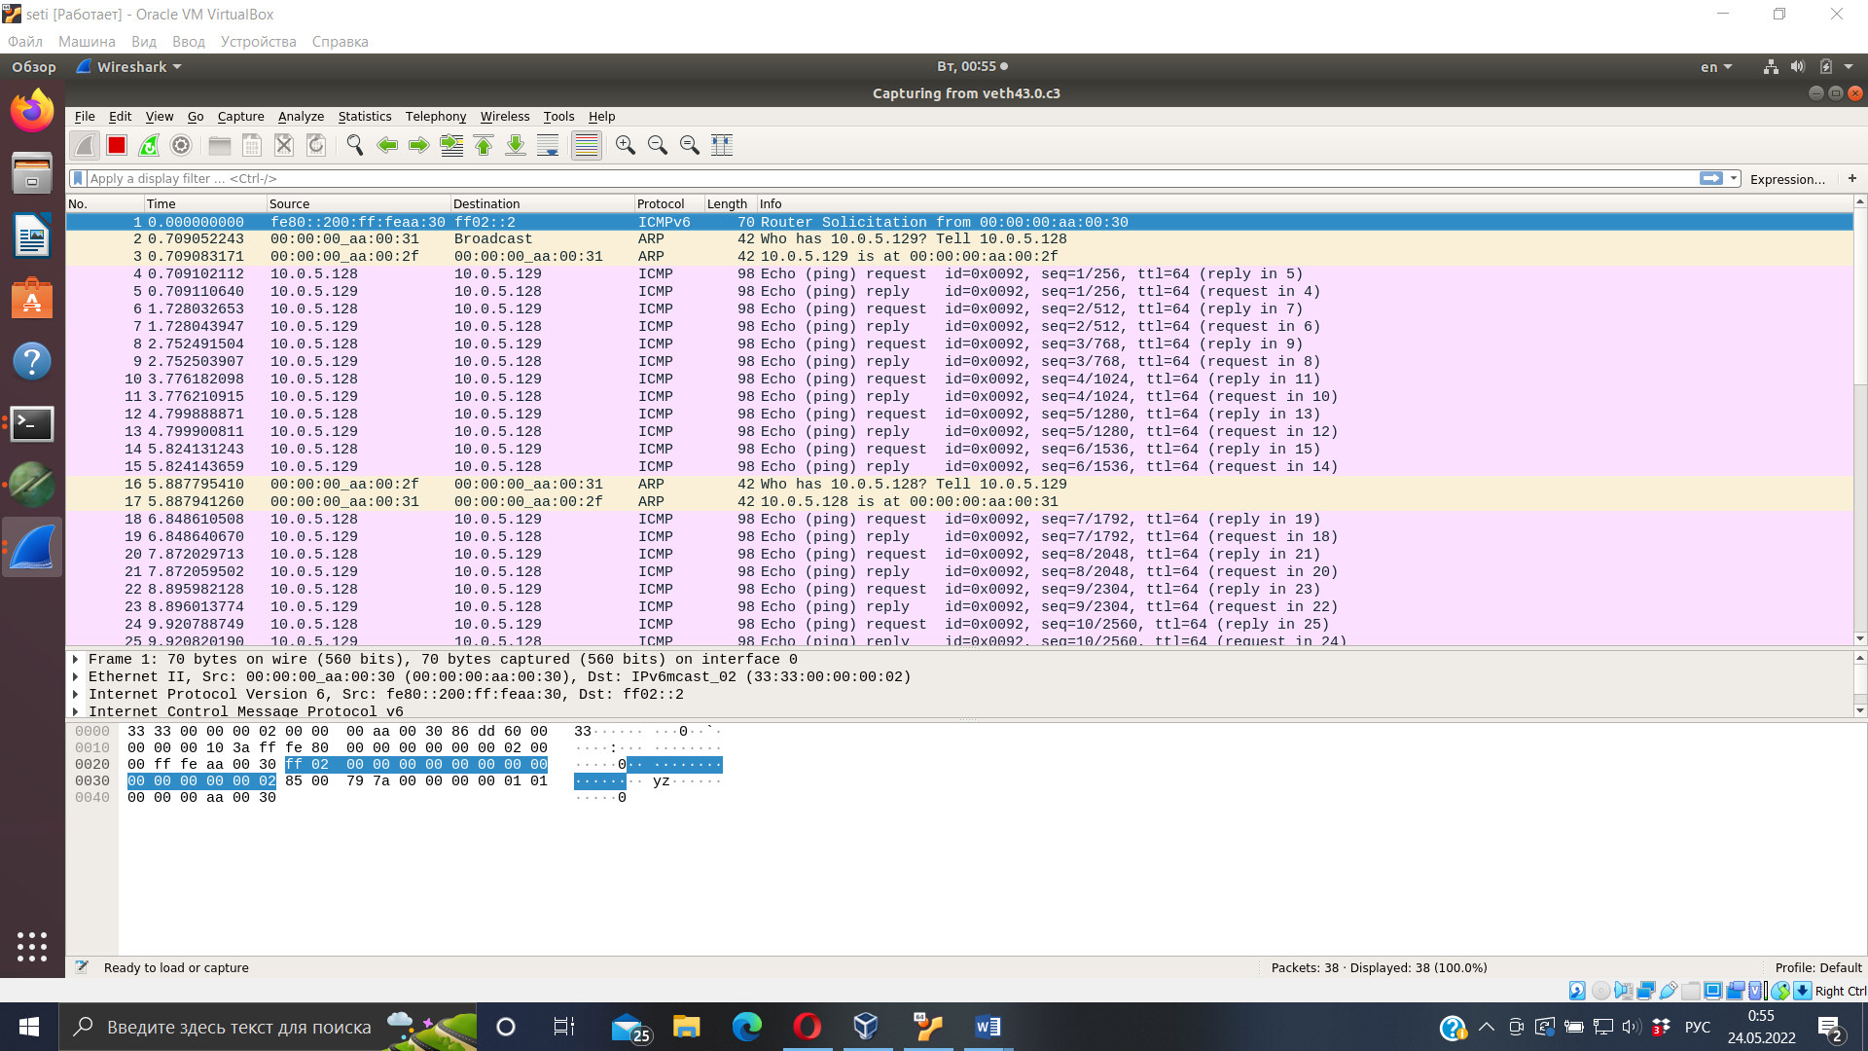

Для удобства можно построить таблицу с соответствием имени компьютера и его IP-адреса.

|  |  |
| --- | --- |
| N65 | 10.0.5.128/24 |
| N67 | 10.0.5.129/24 |
| N68 | 10.0.5.130/24 |
| N70 | 10.0.5.130/24 |

Сразу видно, что компьютеры n68 и n70 имеют одинаковый IP-адрес. То есть, нарушается уникальность идентификатора (адреса). Из-за этого и происходили ошибки.

Отправляя пакеты с n70 на n365, можно заметить через wireshark, что 5 пакетов теряются и идут к n31.

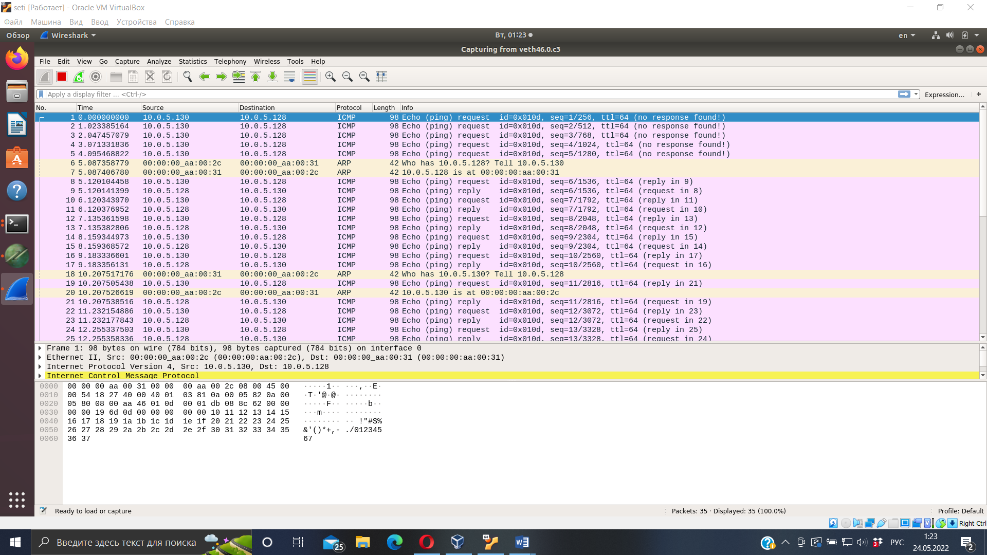

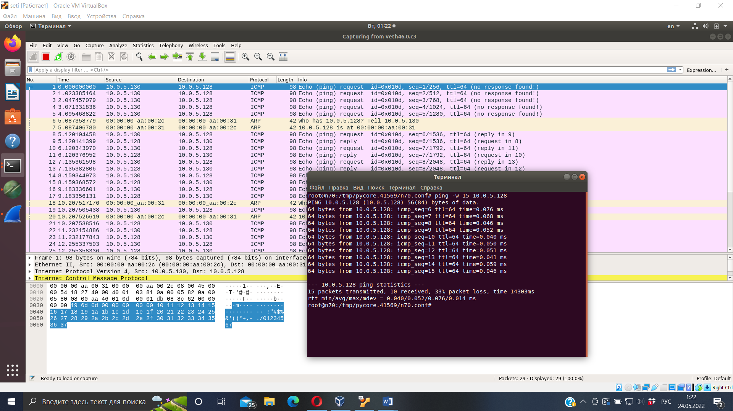

Для решения проблемы посмотрим на настройки DHCP сервера.

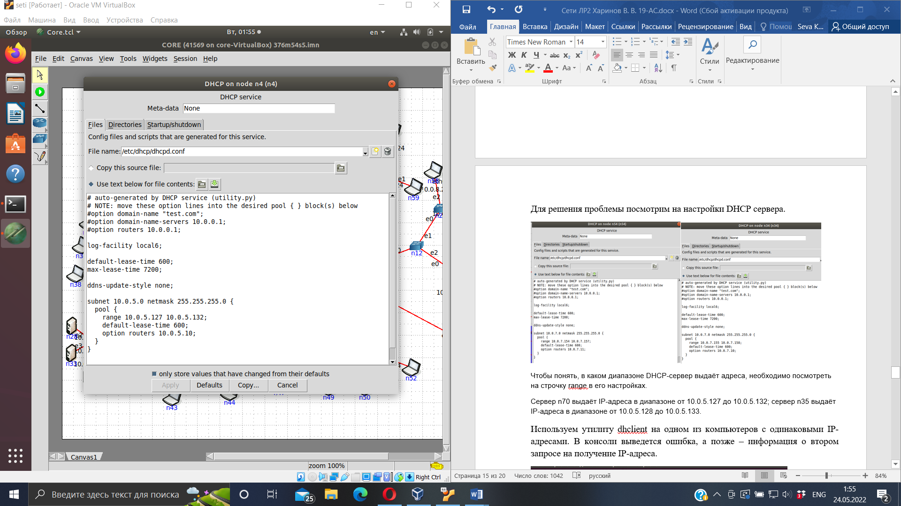 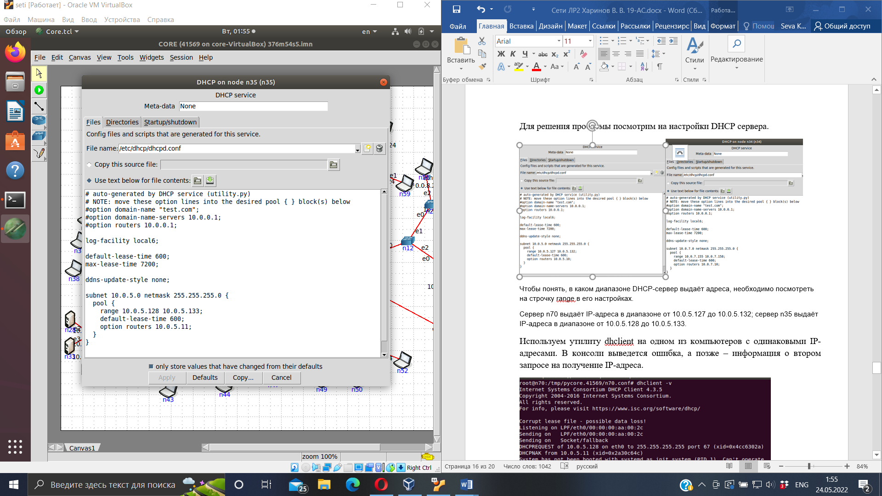

Чтобы понять, в каком диапазоне DHCP-сервер выдаёт адреса, необходимо посмотреть на строчку range в его настройках.

Сервер n70 выдаёт IP-адреса в диапазоне от 10.0.5.127 до 10.0.5.132; сервер n35 выдаёт IP-адреса в диапазоне от 10.0.5.128 до 10.0.5.133.

Используем утилиту dhclient на одном из компьютеров с одинаковыми IP-адресами. В консоли выведется ошибка, а позже – информация о втором запросе на получение IP-адреса.

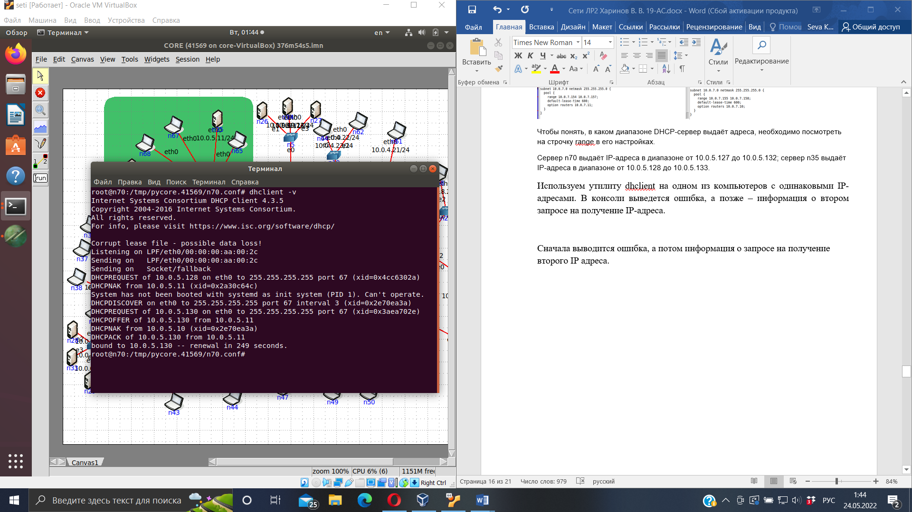

Одновременно с dhclient запустим утилиту dhcpdump, которая позволяет перехватывать и расшифровывать пакеты, связанные с протоколом DHCP

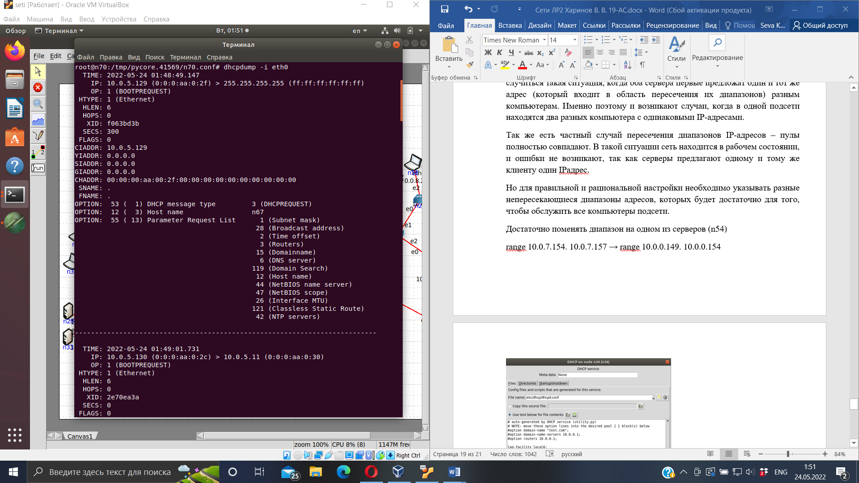

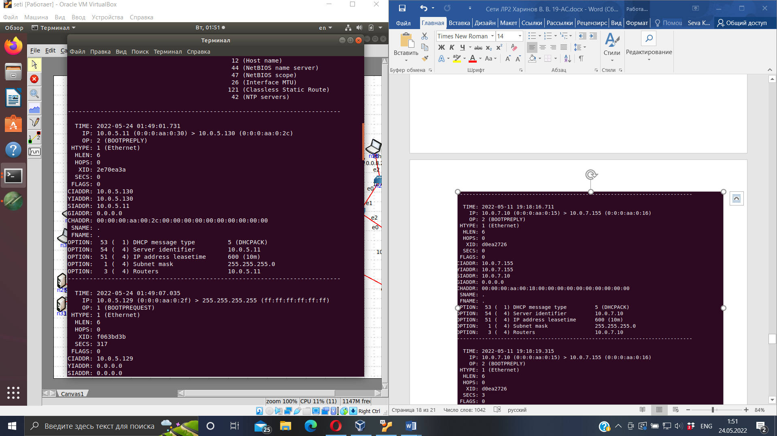

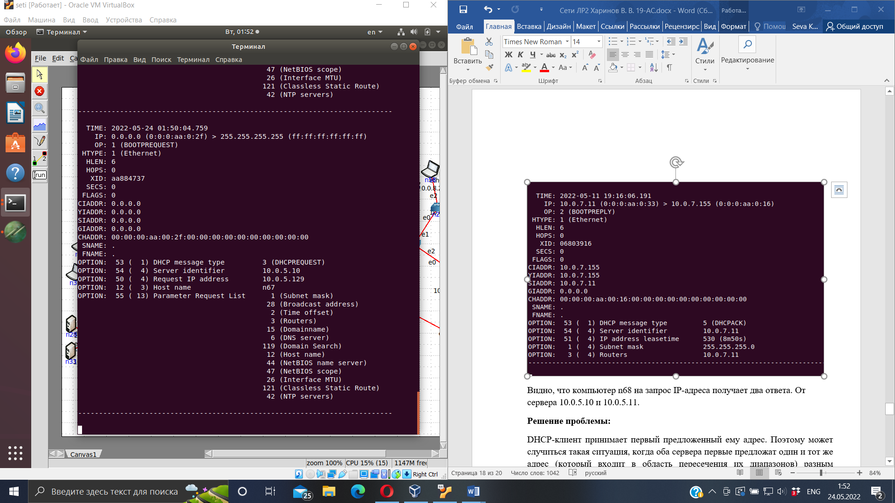

Видно, что компьютер n68 на запрос IP-адреса получает два ответа. От сервера 10.0.5.10 и 10.0.5.11.

**Решение проблемы:**

DHCP-клиент принимает первый предложенный ему адрес. Поэтому может случиться такая ситуация, когда оба сервера первые предложат один и тот же адрес (который входит в область пересечения их диапазонов) разным компьютерам. Именно поэтому и возникают случаи, когда в одной подсети находятся два разных компьютера с одинаковыми IP-адресами.

Так же есть частный случай пересечения диапазонов IP-адресов – пулы полностью совпадают. В такой ситуации сеть находится в рабочем состоянии, и ошибки не возникают, так как серверы предлагают одному и тому же клиенту один IPадрес.

Но для правильной и рациональной настройки необходимо указывать разные непересекающиеся диапазоны адресов, которых будет достаточно для того, чтобы обслужить все компьютеры подсети.

Достаточно поменять диапазон на одном из серверов (n35)

range 10.0.5.128. 10.0.5.133 → range 10.0.5.134. 10.0.5.137

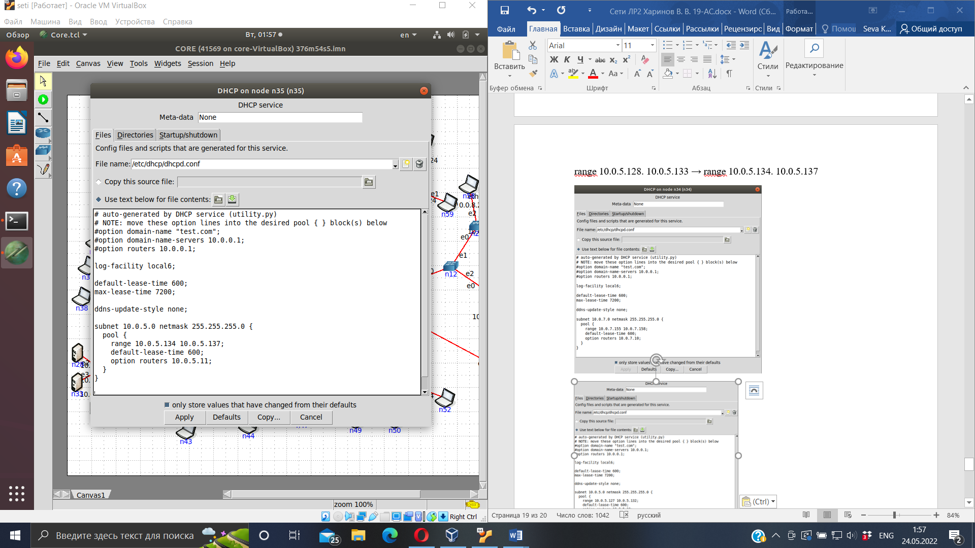

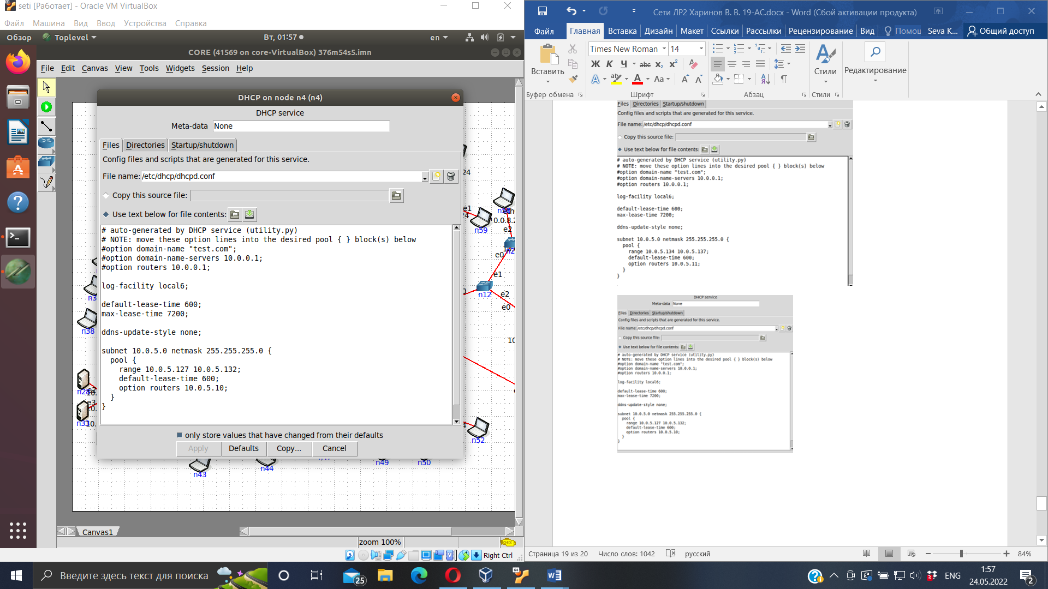

После исправления ошибки, адреса выдались из двух диапазонов, но при этом ошибок не возникло. Всё IP-адреса уникальны.

